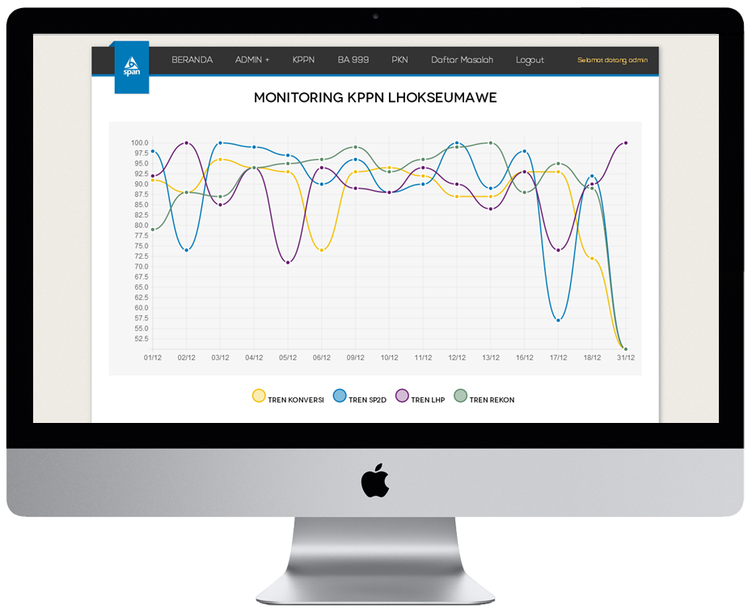

untuk KPPN, BA999, dan PKN

**APLIKASI MONITORING IMPLEMENTASI SPAN**

**PANDUAN PENGGUNAAN**

## Panduan Umum Penggunaan Aplikasi

### Masuk ke halaman aplikasi

* 1. Buka peramban internet (Firefox, Chrome, Safari, dsb).
  2. Ketik URL halaman aplikasi.

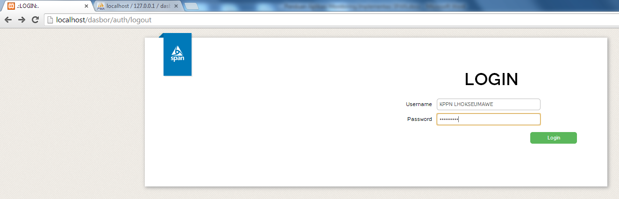

### Masuk ke halaman Login

1. Terdapat 4 (empat) hak akses pada aplikasi: Administrator, KPPN, BA999, dan PKN. Hak akses, username, dan password yang digunakan telah ditentukan sebelumnya oleh administrator.
2. Penggantian username dan password hanya dapat dilakukan oleh user Administrator, sehingga apabila terdapat pengguna selain Administrator yang ingin mengganti/meng-ubah/menambah username dan password, silakan menghubungi Administrator.
3. Masukkan username dan password, dan tekan tombol ‘Login’ untuk membuka halaman sesuai dengan hak akses yang telah ditentukan sebelumnya.

### Masuk ke halaman Beranda

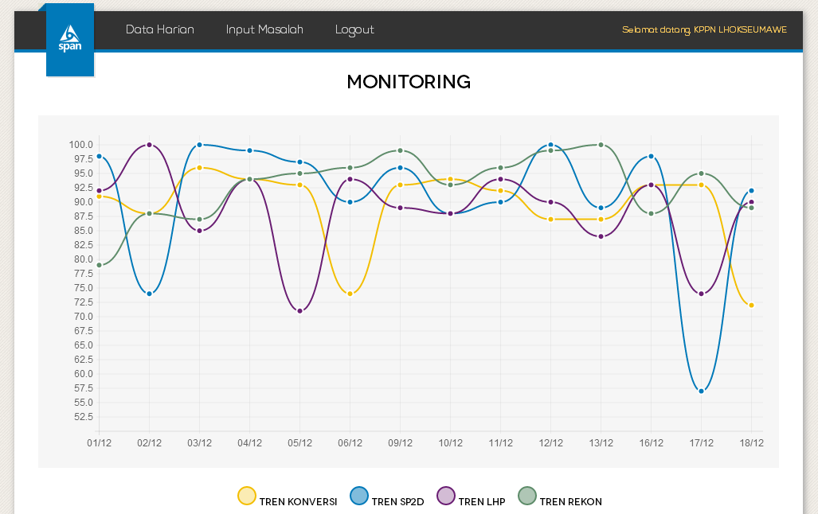

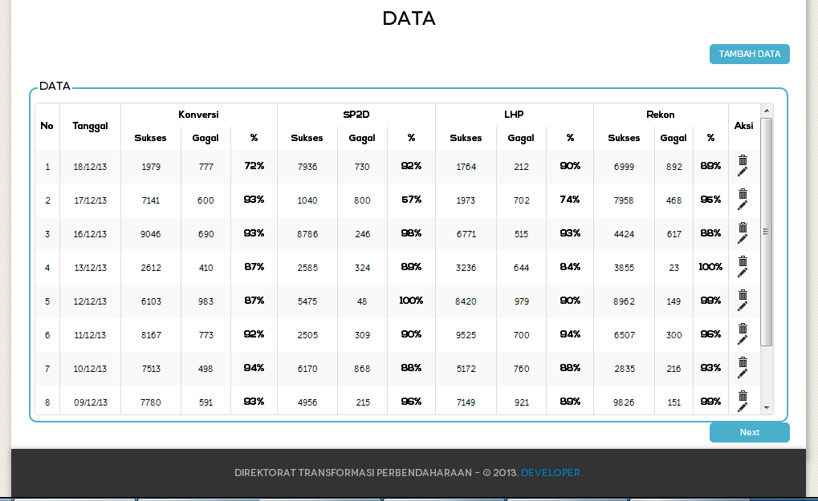

* 1. Setiap hak akses memiliki tampilan ‘Beranda’ dan ‘Menu’ masing-masing sesuai dengan kewenangannya.
  2. Pada beranda terdapat grafik dan tabel yang menunjukkan hasil capaian Implementasi SPAN yang unik sesuai dengan hak akses terhadap aplikasi.

### Keluar aplikasi



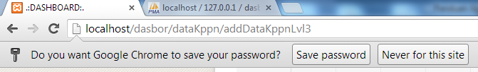

* 1. Gunakan tombol ‘Logout’ pada Menu untuk keluar dari aplikasi.
  2. Demi menjaga keamanan aplikasi, simpan/ingatlah username dan password Anda di luar area kerja (jauh dari komputer) dan sebaiknya Anda tidak menyimpan password pada peramban/browser Anda. Terima Kasih

## Panduan Penggunaan Aplikasi untuk masing-masing unit (KPPN, PKN, dan BA999)

### Masuk menggunakan username dan password Admin

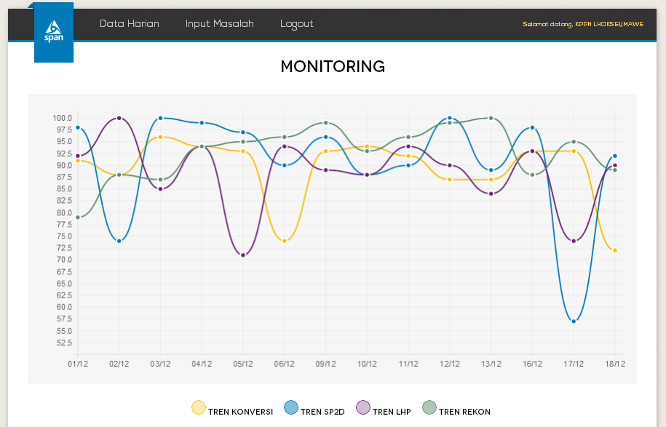

### Masuk ke halaman ‘Beranda’

* 1. Aplikasi Monitoring Implementasi SPAN pada pengguna tingkat unit terdiri dari grafik Tren keberhasilan pelaksanaan SPAN harian pada unit tersebut, dan Data berupa tabel yang menunjukkan persentase keberhasilan implementasi SPAN.
  2. Menu yang dapat diakses oleh pengguna unit adalah Data Harian dan Input Masalah. Pada menu Data Harian, pengguna melakukan input terhadap jumlah transaksi pada saat implementasi SPAN.
  3. Halaman ini juga menunjukkan pada tingkat mana implementasi SPAN yang seharusnya paling mendapat perhatian (jika hasilnya rendah), yang secara visual ditunjukkan dengan gradasi warna.

<sampai sini ke bawah masih salah>

#### Data Harian

* + - 1. Input Data Harian

Di bawah data, klik tombol ‘Input Data’, maka akan uncul pop-up untuk menambah data. Isikan seluruh data dengan lengkap pada hari tersebut, lalu klik ‘Simpan.’ Lihat data yang telah Anda masukkan pada tabel.

* + - 1. Ubah Data Harian

Klik ikon pensil (pencil.png) di kolom paling kanan data yang ingin diubah, maka akan muncul kotak dialog yang menunjukkan data sebelumnya. Ubah data yang ingin diubah dan klik ‘Simpan.’

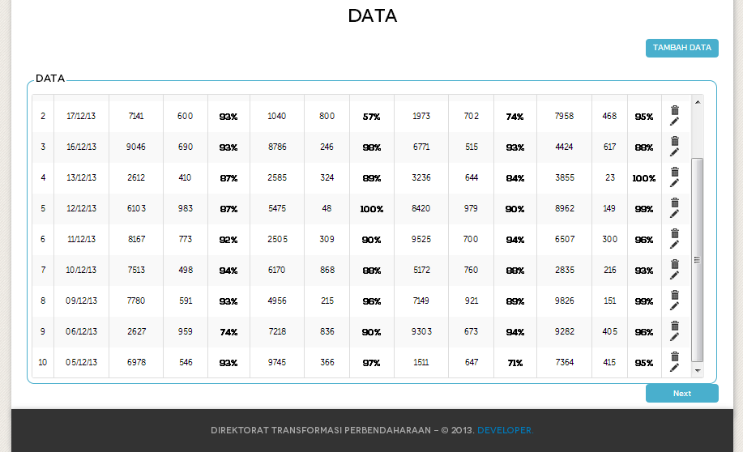

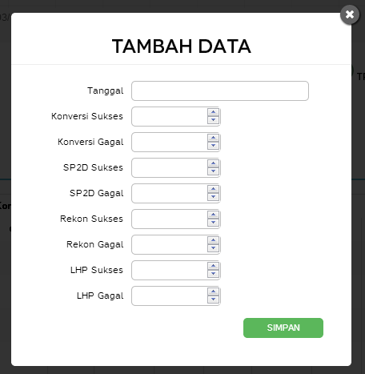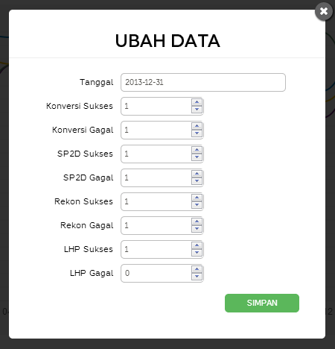

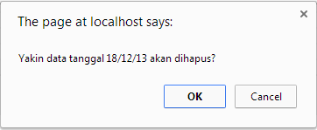

* + - 1. Hapus Data Harian

Klik ikon tempat sampah (sampah.png)pada kolom paling kanan dari daftar data yang akan dihapus. Pada tampilan pop-up konfirmasi, klik ‘OK’.

#### Input Masalah

Input masalah dilakukan untuk menjelaskan masalah/penyebab kegagalan implementasi SPAN pada hari tersebut. Klik pada menu ‘Input Masalah’ untuk membuka halaman ‘Data Permasalahan’.

* + - 1. Input Masalah

Klik pada tombol Input Masalah di sisi kanan atas. Isi seluruh kolom pada ‘Input masalah’ dan klik ‘Simpan’. Lihat hasilnya pada tabel ‘Data Masalah.’

* + - 1. Ubah Data Masalah

Klik ikon pensil (pencil.png) pada kolom paling kanan dari daftar data masalah yang akan diubah. Lihat pada kotak dialog ‘Ubah Data masalah’, ubah data dan klik ‘Simpan’. Lihat hasil perubahannya pada ‘Daftar Data Masalah.’

* + - 1. Hapus Data Masalah

Klik ikon tempat sampah (sampah.png)pada kolom paling kanan dari daftar data masalah yang akan dihapus. Pada tampilan pop-up konfirmasi, klik ‘OK’.

